

Zadání maturitní práce s obhajobou

**Číslo a název**:05 - RGB led pásek s webovým rozhraním

**Jméno žáka**: Lucie Šebová

**Konzultant**: Ing. Luděk Fedurca

**Oponent**: Bc. Jakub Malý

**Datum zadání**:2. prosinec 2022

**Datum odevzdání**:1. dubna 2023

**Doba obhajoby**:15 minut

**Zadání:**   
Na ESP32 navrhněte RGB osvětlení s ovládáním přes REST API (webserver v ESP). Zařízení bude podporovat:  
 metodu /get - získání aktuálního stavu (R/G/B a jejich intenzita)

metodu /set - nastavení barvy a intenzity jednotlivých kanálů

metodu /timer - nastavení časovače

**Způsob zpracování:**

* **Tištěná forma**: rozsah dokumentace 15 – 20 stran textu; v obálce s chlopněmi nebo pevná vazba; součástí práce bude úvodní obálka, zadání práce, harmonogram a prohlášení o souhlasu se zadáním práce, samostatnosti zpracování práce a použitím legálního software
* **Digitální forma**: kopie práce a pracovní soubory, dokumentace, prezentace na přiloženém CD nebo DVD v papírové obálce s jednoduchým HTML rozcestníkem; soubory v alternativních formátech
* **Model projektu**: vytvořte funkční model, který bude simulovat zadání

**Počet vyhotovení:** 1

**Formální úprava práce:**  
 **Písmo:** velikost 12  
 **Font:** Calibri, Arial nebo Times New Roman (zvolený font dodržte v celé práci)  
 **Řádkování:** 1,5  
 **Vzdálenost mezi odstavci:** 6 b.  
 **Okraje:** horní a dolní 25 mm, levý (vnitřní) 40 mm, pravý (vnější) 20 mm  
 **Zarovnání odstavce:** do bloku  
 **Číslování stránek:** vpravo dolu

**Začátek hlavní kapitoly:** vždy na nové straně  
 Dodržení typografických pravidel hladké sazby

**Hodnocení:**

1. Splnění zadání
2. Plnění plánu práce a účast na konzultacích
3. Aktuálnost a přínosnost tématu
4. Odborná úroveň práce, kvalita zpracování práce, použité prostředky
5. Zpracování dokumentace – typografie, zdroje, struktura, rozsah…
6. Dodržení ČSN ISO 690 a ČSN ISO 690-2 – bibliografické citace dokumentů
7. Hodnocení modelu a prezentace

**Podpis žáka**  …………………………………………………………………………….

**Podpis konzultanta** …………………………………………………………………………….

**Podpis ředitele školy** …………………………………………………………………………….

| **Harmonogram práce MZ** |
| --- |

| **Třída:** 4. I |
| --- |
| **Studijní obor:** 18-20-M/01 Informační technologie |
| **Jméno studenta:** Lucie Šebová |
| **Konzultant:** Ing. Luděk Fedurca |
| **Číslo a název úlohy:** 05 - RGB led pásek s webovým rozhraním |

| **Plán práce** | |
| --- | --- |
| **Týden** | **Práce** |
| 16.1. - 21.1. 2023 | Osnova závěrečné práce, náplň kapitol prezentace prototypu |
| 6.2. - 10.2. 2023 | Prezentace funkčnosti minimálního prototypu, 50% dokumentace |
| 27.2. - 3.3. 2023 | Cvičná obhajoba, finální text k revizi |

| **Ve Štětí dne ………………………………………** |
| --- |
| **Podpis ………………………………………** |
|  |

| **Kontrola plnění plánu práce** | | |
| --- | --- | --- |
| **Datum** | **Poznámky** | **Podpis** |
|  |  |  |
|  |  |  |
|  |  |  |

**Prohlášení**

**Třída:** 4. I

**Studijní obor:** 18-20-M/01 Informační technologie

**Jméno žáka:** Lucie Šebová

**Konzultant:** Ing. Luděk Fedurca

**Číslo a název úlohy:** 05 - RGB led pásek s webovým rozhraním

***Čestné prohlášení o souhlasu se zadáním maturitní práce***

Prohlašuji, že jsem se seznámil s obsahem zadání maturitní práce. Souhlasím se zadaným tématem.[1]

Ve Štětí dne …………………………………… Podpis: ………………………………

***Čestné prohlášení o samostatnosti zpracování maturitní práce***

Prohlašuji, že jsem odevzdanou maturitní práci vypracoval samostatně a uvedl jsem všechny použité zdroje. Uvědomuji si, že prokáže-li se opak, může být má práce hodnocena jako nedostatečná.

Ve Štětí dne …………………………………… Podpis: ………………………………

***Čestné prohlášení o použití legálního softwarového vybavení***

Prohlašuji, že veškeré programové vybavení, které bylo použito při řešení této maturitní práce, bylo užito v souladu s jeho licencí.

Ve Štětí dne …………………………………… Podpis: ……………………………………

**Zadání: 7**

**Popis: 7**

**Řešení projektu: 8**

Timer 10

Webserver 11

HTML slider 12

Použité pásky 15

M5StickC 16

Metody řízení LED pásků 16

Adresování 16

PWM 16

DALI interface 16

IP normy 17

Knihovny 17

Neopixel 18

**Alternativy projektu: 19**

**Závěr 19**

**Zdroje: 21**

Kód pro nastavení slideru v html. 21

Github knihovny obsahující informace o Fastled knihovnách. 21

Knihovna obsahující kód projektu. 21

Kódy pro stringy. 22

Informace o metodách řízení led pásku. 22

Informace o IP normách. 22

Informace o NeoPixel knihovnách. 22

# 

# 

# 

# 

# 

# 

# 

# 

# Zadání:

Na ESP32 navrhněte RGB osvětlení s ovládáním přes REST API (webserver v ESP). Zařízení bude podporovat:

· metodu /get - získání aktuálního stavu (R/G/B a jejich intenzita)

· metodu /set - nastavení barvy a intenzity jednotlivých kanálů

· metodu /timer - nastavení časovače

# 

# Popis:

Projekt bude ozdobný LED pásek s možností nastavení barev, intenzity a časovače na webovém rozhraní za pomocí ESP32 a c++.

# Řešení projektu:

Do programu Visual Studio Code, jsem přidala rozšíření Platformio, přes které byl projekt tvořen. Byl vytvořen nový projekt ke kterému se přidaly knihovny které pracují s LED světly. Konkrétně to byla knihovna s názvem FastLed.

Byla také přidána knihovna která umožnila aby se mohlo zařízení připojit na internet. Tato knihovna je WifiMulti. Knihovna ESPAsyncWebServer nám umožňuje vytvořit webserver, který je zapotřebí k tomuto projektu.

Prvně mohl pásek svítit pouze šesti barvami a dvěma módy (duha a semafor), ale to bylo změněno na více barev již bez módů. Většina barev byla smazána protože pásek nedokázal konkrétní barvou svítit, výsledkem bylo bílé světlo, z čehož jsme se dostali na pouhých 15 barev, mezi základní barvy (červená, modrá a zelená) jsou tu i barvy jako žlutá, oranžová nebo fialová. V kódu je i možnost vypnutí pásku.

Po spuštění kódu se načte na obrazovce zařízení QR kód, a zároveň se zobrazí IP adresa přes kterou se připojíme na webserver, adresa je lokální a mění se v závislosti na síť přes kterou jsme připojeni. Po naskenování QR kódu nebo zadání IP adresy do prohlížeče zobrazí link kterým se dostaneme na výběr barvy kterou chceme nastavit.

# 

# 

# 

Zde je ukázka kódu, který nastavuje barvu. Řádek kde je napsáno “setColoursAll” ukazuje hexadecimální hodnotu barvy, v tomto případě je to zelená, a kód „setColoursAll“ umožňuje aby svítila všechna led světla která jsou zapojena.

Takže tako konkrétní část by nastavila zelenou barvu s defaultní intenzitou 50%

Tento kód je součástí podmínky else if, takže nad sebou má někdo podmínku if, kde se testuje zda proměnná “message” obsahuje řetězec s názvem “Green”. 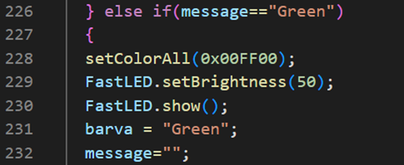

Pokud ano, volá se akce “setColoursAll” kde je uložen hexadecimální kód pro barvu kterou jsme zvolili, tady je to zelená jelikož 00 znamená že barva neobsahuje žádnou červenou a modrou barvu, FF tedy míní že výsledná barva obsahuje maximální sytost zelené.

Funkce “setBrightness(50)” určuje jak jasně bude barva svítí, zde máme zadanou hodnotu 50, což způsobí že všechny ledky budou svítit s polovičním jasem.

Toto řešení bylo provizorní a ve výsledném projektu se nevyužilo. Použilo se totiž řešení s pomocí slideru, kod k němu je možné vidět v kapitole o HTML slideru nebo na Githubu kde je kompletní kod projektu.

Odkaz na Github knihovnu je napsán ve zdrojích,

## Timer

Timer slouží k nastavení určité doby po kterou led pásek bude svítit např. 3 hodiny.

takto by mohl výsledný kód vypadat.

V tomto kódu je proměnná startTime inicializována na 0 na začátku funkce loop(). Proměnná trvání je nastavena na požadovanou dobu trvání v milisekundách. LED pásek se zapne a nastaví se na určitou barvu, pokud je rozdíl mezi aktuálním časem a časem spuštění menší než trvání. Po uplynutí této doby se LED pásek vypne. Barvu a dobu trvání můžete upravit podle svých potřeb.

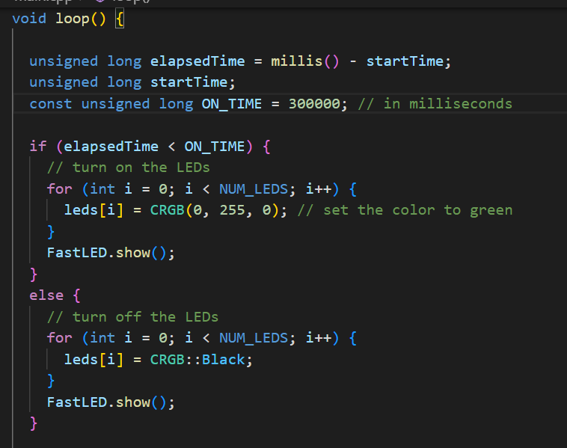

Řádek “const unsigned long ON_TIME = 300000;” nastavuje čas v milisekundách, v tomto případě bude led pásek svítit 5 minut.

## 

## Webserver

Tato částka kódu ukazuje, postup vyřešení. Můžeme vidět že “localIP” které nás připojuje na nějakou lokální adresu, se převádí na char, protože je již zapsána jako string. A s ním nebylo možné zprovoznit QR kód.

Také jsme nastavili char s názvem “destination” aby říkalo “http://” pro připojení na web.

Následně jsme svázali 2 chary do jednoho, což bylo následně přidáno za url do QR kódu.

Tady je ukázka QR kódu a IP adresy vypsaných na display zařízení. Je tu i napsán název sítě na kterou jsme připojeni. QR kód sice vypadá že je moc malý, ale z mé zkušenosti funguje bez větších problémů.

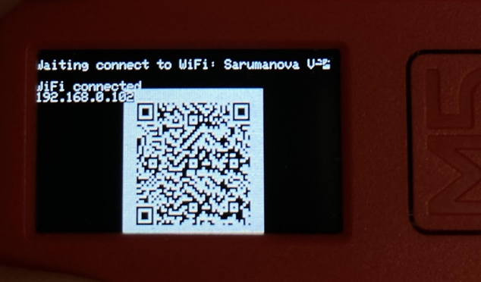

Zde je jak vypadá link na který se klikne, nahoře v url můžeme vidět na jakou IP adresu jsme se připojili. Po kliknutí na tento link se zobrazí menu, s odkazy které nám umožní nastavit barvu. Zde by měl být i slider s možností zvolení intenzity barvy.

# 

## 

## HTML slider

K projektu byl také vytvořen slider pomocí HTML. Tako bude ve výsledku slider vypadat. Tlačítkem „Odeslat“ je nastaví výsledná intenzita. Původně to bylo řešeno podobně jako nastavení barvy, ale to nevypadalo moc hezky a bylo to velmi matoucí takže se přešlo na jinou možnost.

Toto je kód k použitému slideru, můžeme zde vidět že 4 různé slidery, 3 z nich nastavují barvu a čtvrtý jas. Je zde i tlačítko, které odešle změnu a ta se použije na pásek. Maximální hodnotu kterou může jeden slider nabít je 255, zapsáno v hexadecimálním převodu jako FFFFFF. Pokud budou všechny barvy mít hodnotu 255 pak bude led pásek svítit bíle, v opačném případě, tedy když budou mít všechny barvy hodnotu 0 tak pásek svítit nebude.

class=\”form-range\” říká že slider má nějaké poznání které je kontrolováno přes min a max.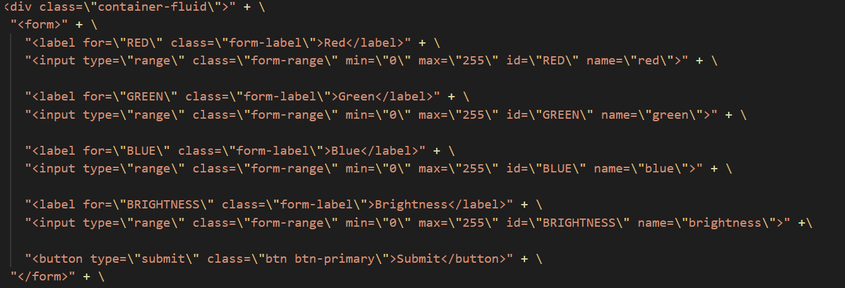

id říká o jaký slider se jedná aby kód věděl jaký má zrovna změnit, například id=GREEN by znamenalo že změna nastavení pouze u slideru co nastavit barvu zelenou.

Původně toto mělo být řešeno přes aplikaci Blynk, jenže vyskytly se s ní problémy. Hlavě s knihovnami této aplikace. Aplikace nešla pořádně připojit ke kódu, pro volné použití se muselo platit a pokud jsme chtěli používat verzi zdarma, bylo možné použít pět akcí za týden.

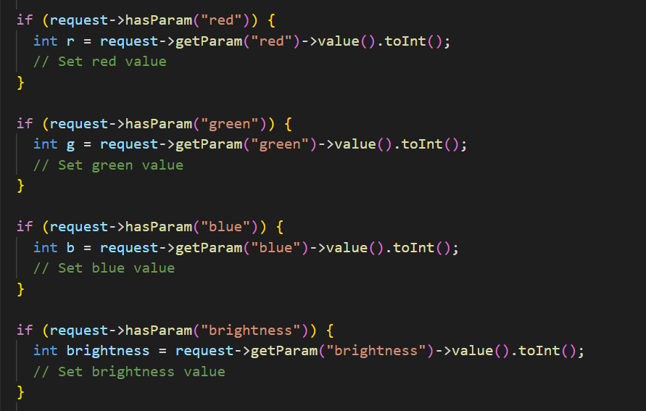

Toto je kód který umožňuje aby server zjistil že nastala změna a nastaví barvu a jas, který je zvolený na sliderech a po stisknutí tlačítka odeslat, pásek mění barvu a jas.

if (request->hasParam(“green”)) {

int g = request->getParam(“green”)->value().toInt()

nastaví hodnotu na zelenou, podle toho na jaké hodnotě zelená barva byla nastavena na slideru.

To stejné se sante u červené a modré barvy a u jasu. Kod vlastně žádá aby nastala změna když o ní dostane informaci.

## Použité pásky

K projektu jsem použila celkem 3 pásky, tedy jeden z nich byl spíše kruh ale asi chápete co tím myslí.

První páske byl pouze testovací, měl pouze 3 ledky, a nic moc se sním mě mohlo dělat.

Takže se šlo jinou cestou, používala jsem k projektu LED kruh. S ním jsme chtěla projekt dokončit, jenže bohužel se stihl rozbít dříve než jsme ho stihla donést do školy.

Předpokládám že chyba byla na mé straně, protože jsme ten kruh do své tašky neopatrně.

Bylo ale potřeba zajistit si náhradní pásek který bych pro tento projekt využila.

naštěstí jsem našla stejný pásek jako ten testovací, s výjimkou toho že tento nový měl více ledek připojených.

Tento nový pásek je asi o 29 ledek delší což mi dává více možností co s ním. Nejlepší bude ho asi nalepit kolem obyčejného rámečku aby vypadal lépe.

## M5StickC

K projektu se používalo M5StickC, je lehké na ovládání a dostali jsme ho od školy.

M5Stick je dobrý na takovéto projekty, má totiž malou obrazovku, tlačítka, celkem jsou tři, a je dobře přenositelné a dobře se skladuje, díky jeho malé velikosti.

M5Stick má microcontroller který má jak wi-fi tak bluetooth, což mu umožňuje komunikovat s ostatními zařízeními. Toto zařízení podporuje programovací jazyky jako třeba Arduino.

## Metody řízení LED pásků

Existují různé metody řízené LED pásků. Vždy záleží na konkrétní potřebě a požadavku aplikace, kterou používáme. Existují tři základní metody řízení. Těmi jsou: Adresování, PWM a DALI interface.

### Adresování

Tato metoda umožňuje řídit individuálně každou ledku. Každá z nich má vlastní adresu čímž ji lze nastavit pomocí řídícího signálu, který může být generován například pomocí mikrokontroléru připojená k led pásku přes sběrnici.

### PWM

PWM neboli pulse width modulator, reguluje jas i barvu led pásku. Řídí časovou délku po jakou je ledka zapnuta během jednoho cyklu. Tím nám umožňuje proměnlivého stavu jasu a barvy. Tuto metodu můžeme použít i pro jiné led pásky než jen RGB.

### DALI interface

DALI neboli digital addressable lightning interface, je rozhraní pro řízení osvětlení, je tedy logické ho použít při programování led pásku. Může se použít i na jakékoliv jiné osvětlení stejně jako PWM. Toto rozhraní umožňuje jednoduché řízení osvětlení v komerčních nebo průmyslových prostředí.

Pomocí DALI lze řídit více pásků najednou

## IP normy

Jsou to standardy které slouží jako ochrana proti vzniknutí požkození, nejčastěji vodou či nečistotami.

Tyto stupně krytí jsou definovány pomocí normy ČSN EN 60529 a skládají se ze 2 čísel: první číslo určuje, jakou má přístroj ochranu před vniknutím cizích těles, a druhé číslo určuje ochranu před vniknutím vody či jiných tekutin.

Ochrana se určuje podle velikosti čísla, což znamená že čím menší číslo tím vhodnější je pouze pro vnitřní osvětlení a naopak.

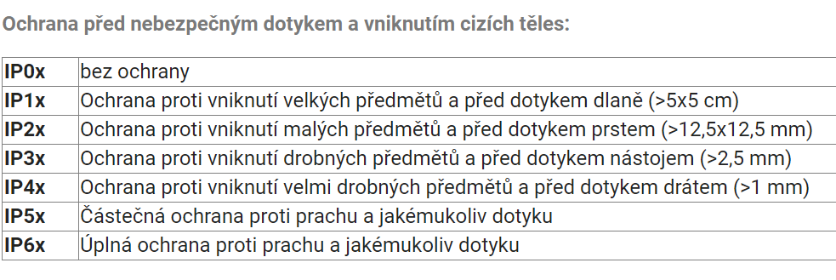

Zde je tabulka ze stránky [www.mojeelektro.cz](http://www.mojeelektro.cz) ukazující druhy ochrany proti vniknutí cizího objektu a číslo které jí náleží.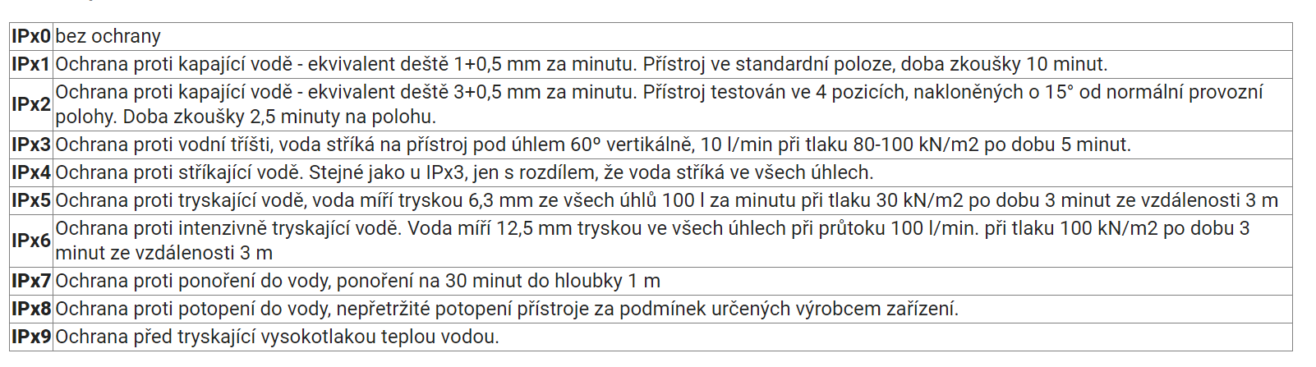

Druhá tabulka, ze stejné stránky, ukazuje vniknutí vody a jiných tekutin a číslo k němu náležící.

Například tedy norma IP22 by znamenala že led pásek má ochranu proti vniktutí malích těles nebo prstu a ochrana proti kapajíči vodě a ekvivalent deště 3-0,5mm za minutu. IP44 má úplnou ochranu a je vhodný na venek. IP68 má úplnou ochranu proti prachu a doteku a ochranu proti potopení.

## Knihovny

Toto jsou knihovny které hrály hlavní roli při vytváření projetku. Nejdůležitější jsou knihovny FastLed, ESPAsyncWbserver. Přes FastLED jsem vyřešila nastavování barev a nastavování jasu. Přes knihovnu ESPAsyncWbserver, jak se dá už z názvu poznat, se řešil webserver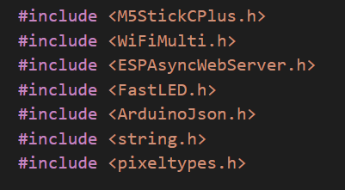

se kterým se posílaly barvy do zařízení. Dobré je také zmínit knihovnu string. Přes tu jsem vyřešila problém s připojením QR kódů s IP adresou přes kterou se připojuje na stránku kde se nastavuje barva.

### Neopixel

Neopixel je obchodní značka od společnosti Adafruit Industries, která vyrábí například kruhové moduly s různým počtem LED (12, 34, 60,...) tato společnost také vytváří světelné meče z filmové série Star Wars. 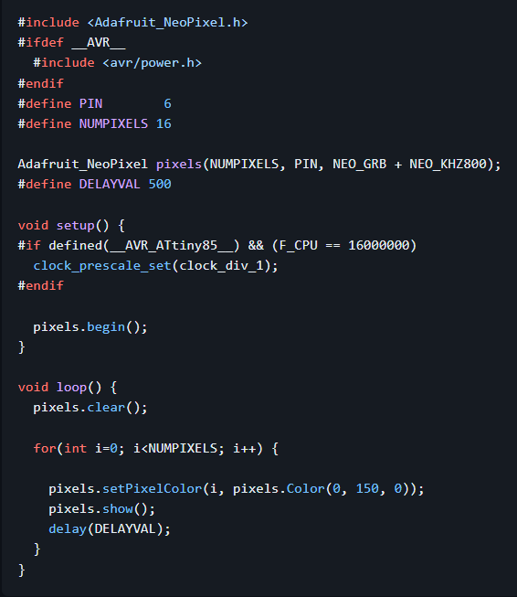

Zde je vidět příklad jak může vypadat kod využívající právě Neopixel knihoven.

Existují různé druhy Neopixel knihoven, nejznámější jsou napřiklad knihovny přímo od společnosti Adafruit.

Knihovna FastLED, která bylo využita pro vytvoření tohoto projektu, byla navrhnuta pro rychlé a zároveň efektivní řešení ovládání led diod. FastLED má mnoho funkcí které umožňují vytvořit různé světelné efekty.

# Alternativy projektu:

Určitě zde byly i jiné způsoby jak se s tímto projektem vypořádat.

Například se mohlo nastavit aby se barvy nastavovali pomocí slideru jiného druhu.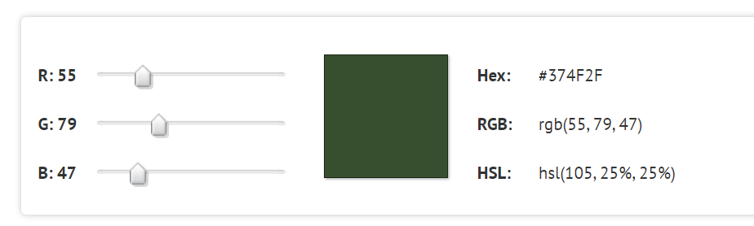

# 

# 

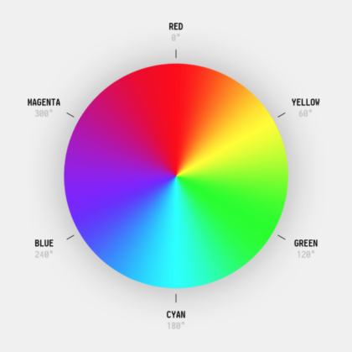

Například tento, který ukazuje hexadecimální hodnotu barvy, hodnotu červené, zelené a modré a hodnoty HSL, což znamená že kdy 0 je červená, 120 je zelená a 240 je modrá. Sytost je procentuální hodnota. 0 % znamená odstín šedé a 100 % je plná barva. Světlost je také procentní hodnota. Zde můžete vidět jak HSL na barevném kruhu pro lepší představu.

# Závěr

Tento výsledný projekt by měl sloužit pouze pro dekorační účely, není to nic průkopnického, jelikož si programovatelný pásek již existuje

Má to být spíše něco hezkého co se dá umístit za televizi nebo monitor. Je možné pásek pověsit i na zed, ale k tomu jsou lepší spíše delší pásky, pro naše účely stačí délka kterou mám aktuálně.

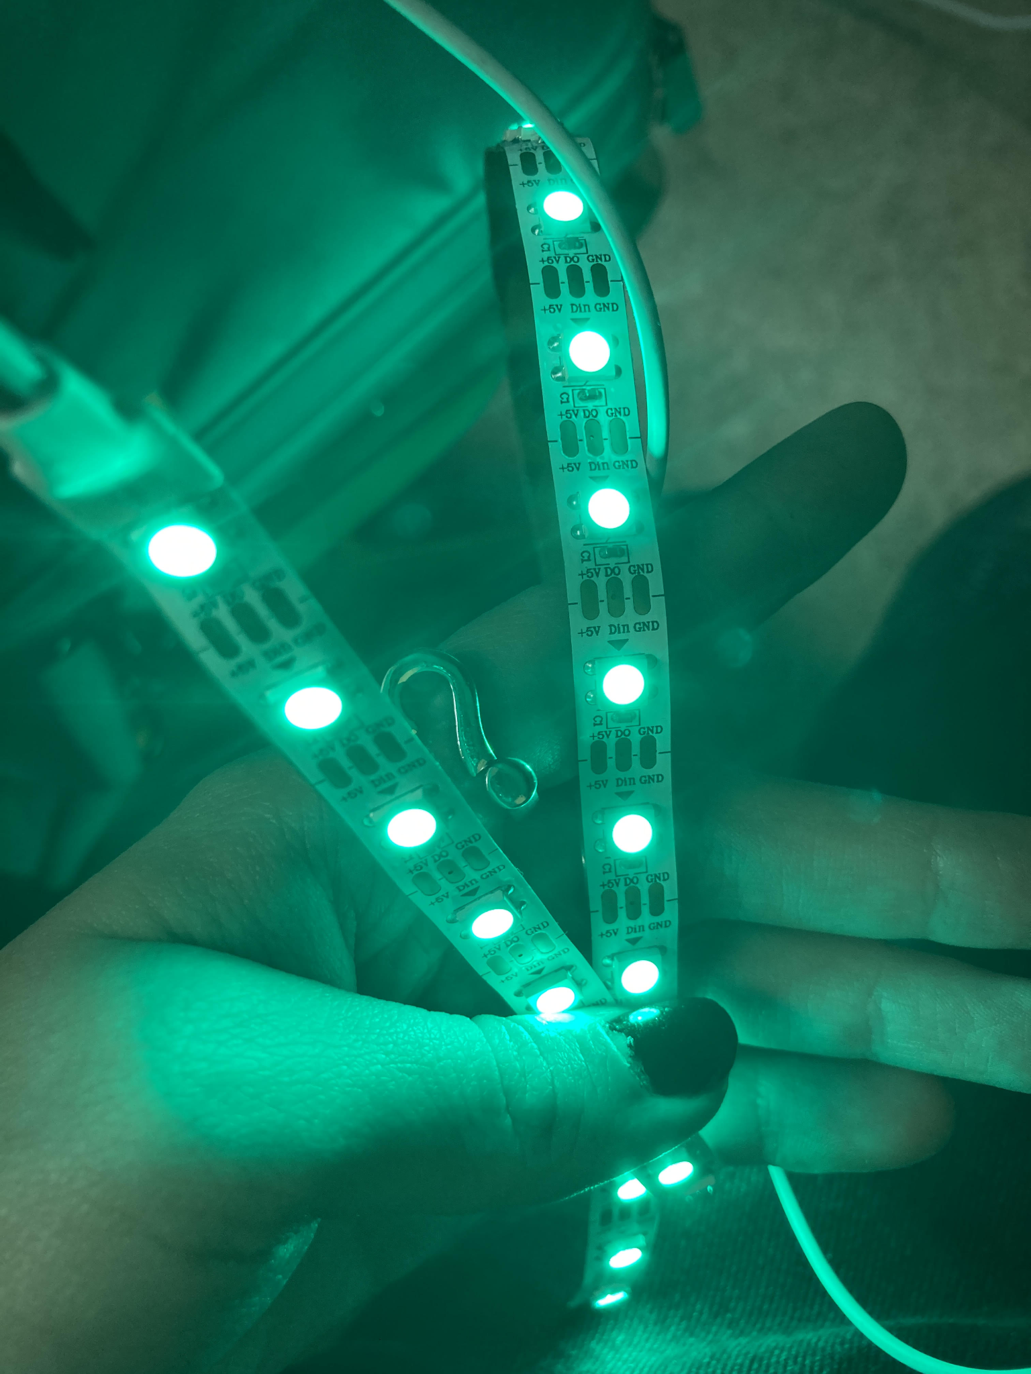

Zde vidíme jak bude finální led pásek svítit, pásek bude v budoucnu nalepen k rámečku s obrázkem, která se dá pověsit na zeď nebo vystavit na stolku.

# Zdroje:

#### Kód pro nastavení slideru v html.

[www1] How To Create Range Sliders. W3Schools Online Web Tutorials

[online].

Dostupné z: <https://www.w3schools.com/howto/howto_js_rangeslider.asp> [cit. 17.2. 2023]

#### Github knihovny obsahující informace o Fastled knihovnách.

[www2] Pixel reference FastLED

[online]

[Dostupné z: https://github.com/FastLED/FastLED/wiki/Pixel-reference](https://github.com/FastLED/FastLED/wiki/Pixel-reference) [cit. 23.2. 2023]

[www3] Controlling leds Fast LED

[online]

Dostupné z: <https://github.com/FastLED/FastLED/wiki/Controlling-leds> [cit. 15.3. 2023]

[www3 ] Example: RGB slider - YUI library

[online]

Dostupné z: [https://clarle.github.io/yui3/yui/docs/color/rgb-slidEer.html](https://clarle.github.io/yui3/yui/docs/color/rgb-slider.html) [cit. 10.3. 2023]

#### Knihovna obsahující kód projektu.

[www4] Maturita projekt

[online]

Dostupné z: <https://github.com/memoritale/maturita-projekt/tree/main> [cit. 23.3 2023]

#### Kódy pro stringy.

[www5] How to concatenate strings in C: A five minute guide. Educative: Interactive Courses for Software Developers

[online]

Dostupné z: <https://www.educative.io/blog/concatenate-string-c> [cit. 14.2. 2023]

[www6] How to use HSL color in CSS like a pro | TSH.io. The Software House: custom software development company from Poland

[online]

Dostupné z: <https://tsh.io/blog/why-should-you-use-hsl-color-representation-in-css/> [cit. 18.3. 2023]

#### Informace o metodách řízení led pásku.

[www7] Připojení a programování pásků LED RGB | Elektronické díly. Distributor a obchod online - Transfer Multisort Elektronik. Redirecting to /cz/

[online]

Dostupné z: <https://www.tme.eu/cz/news/library-articles/page/21799/pripojeni-a-programovani-pasku-led-rgb/>

[cit. 21.3. 2023]

#### 

#### Informace o IP normách.

[www8] Krytí IP, aneb co znamená krytí IP44, IP67 či IP68? | MojeElektro.cz. MojeElektro.cz

[online]

Dostupné z: <https://mojeelektro.cz/poradna/36_kryti-ip-aneb-co-znamena-kryti-ip44-ip67-ip68.html> [cit. 28.2. 2023]

#### 

#### Informace o NeoPixel knihovnách.

[www9] GitHub - adafruit/Adafruit_NeoPixel: Arduino library for controlling single-wire LED pixels (NeoPixel, WS2812, etc.). GitHub: Let’s build from here · GitHub

[online]

Dostupné z: <https://github.com/adafruit/Adafruit_NeoPixel> [cit. 11.3. 2023]

[www10] LED NeoPixel – jak na ně s Arduinem « RoboDoupě - web nejen o robotice. RoboDoupě - web nejen o robotice

[online]

Dostupné z: <https://robodoupe.cz/2015/led-neopixel-jak-na-ne-s-arduinem/> [cit. 14.3 2023]

1. V případě nesouhlasu se zadáním maturitní práce se v den zadávání žák písemně obrátí na ředitele   
   VOŠ, SPŠ, SOŠS a CR s odůvodněním svého nesouhlasu.